ДЕМОВЕРСИЯ ВСТУПИТЕЛЬНЫХ ЭКЗАМЕНОВ

1 шаг. Перейти по ссылке на сайте.
После прохождения по ссылке (https://public.edu.asu.ru/enrol/index.php?id=304), у вас откроется новая вкладка.
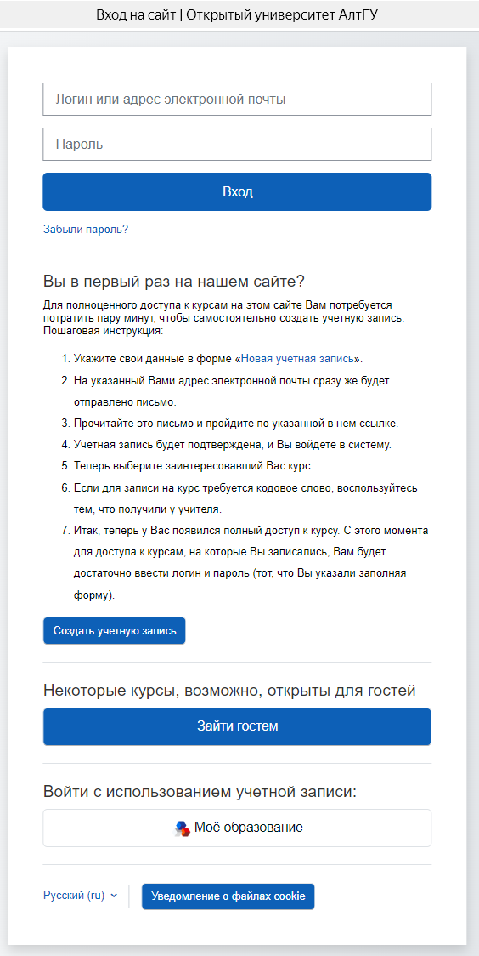
2 шаг. Авторизация.
В появившейся вкладке, выберите синюю кнопку: «Создать учетную запись».
Заполните все поля своими данными.
В поле подтвердить, что вы не робот.
После чего вам необходимо нажать на синюю кнопку: «Создать мой новый аккаунт».
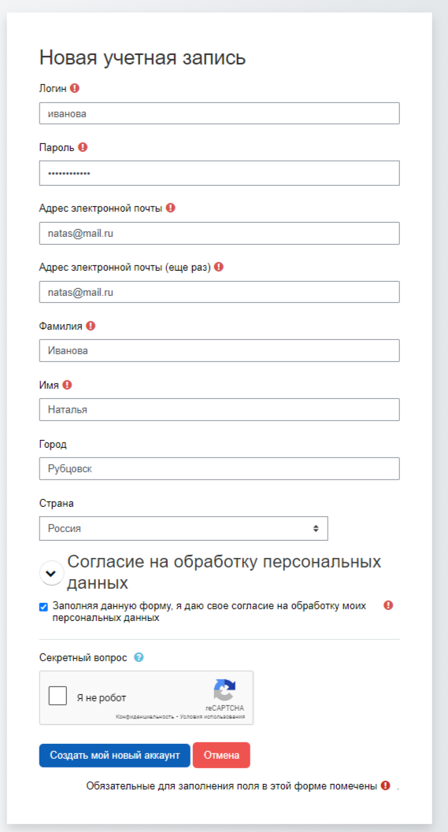

После этого вам на вашу указанную электронную почту придет письмо о подтверждении регистрации. Подтвердите.
После подтверждения выберите продолжить, и перейдете на главную страницу.
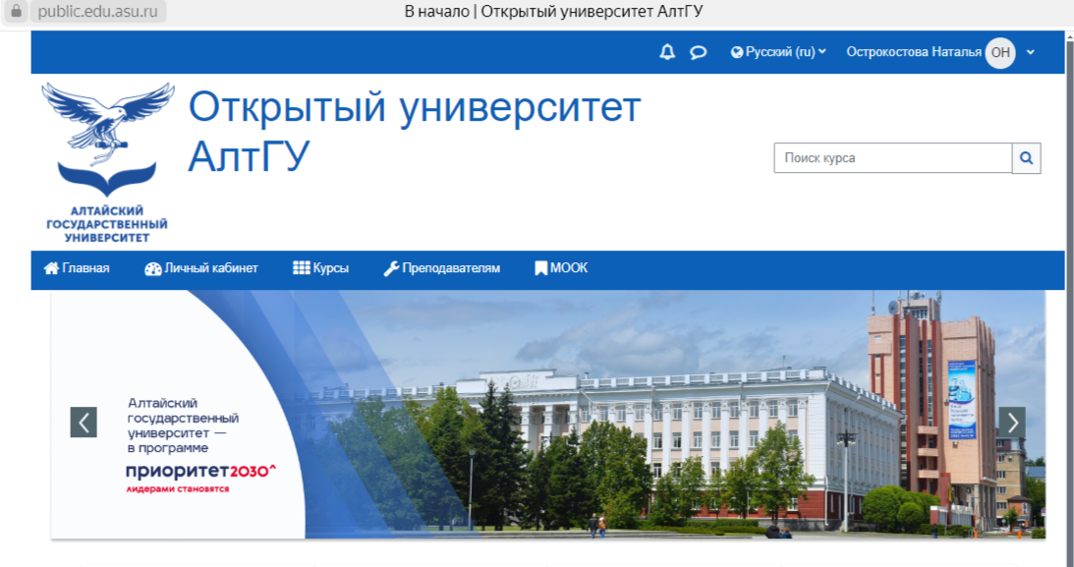
3 шаг. Вступительные испытания.
На главное странице вам необходимо выбрать: «Вступительные испытания».
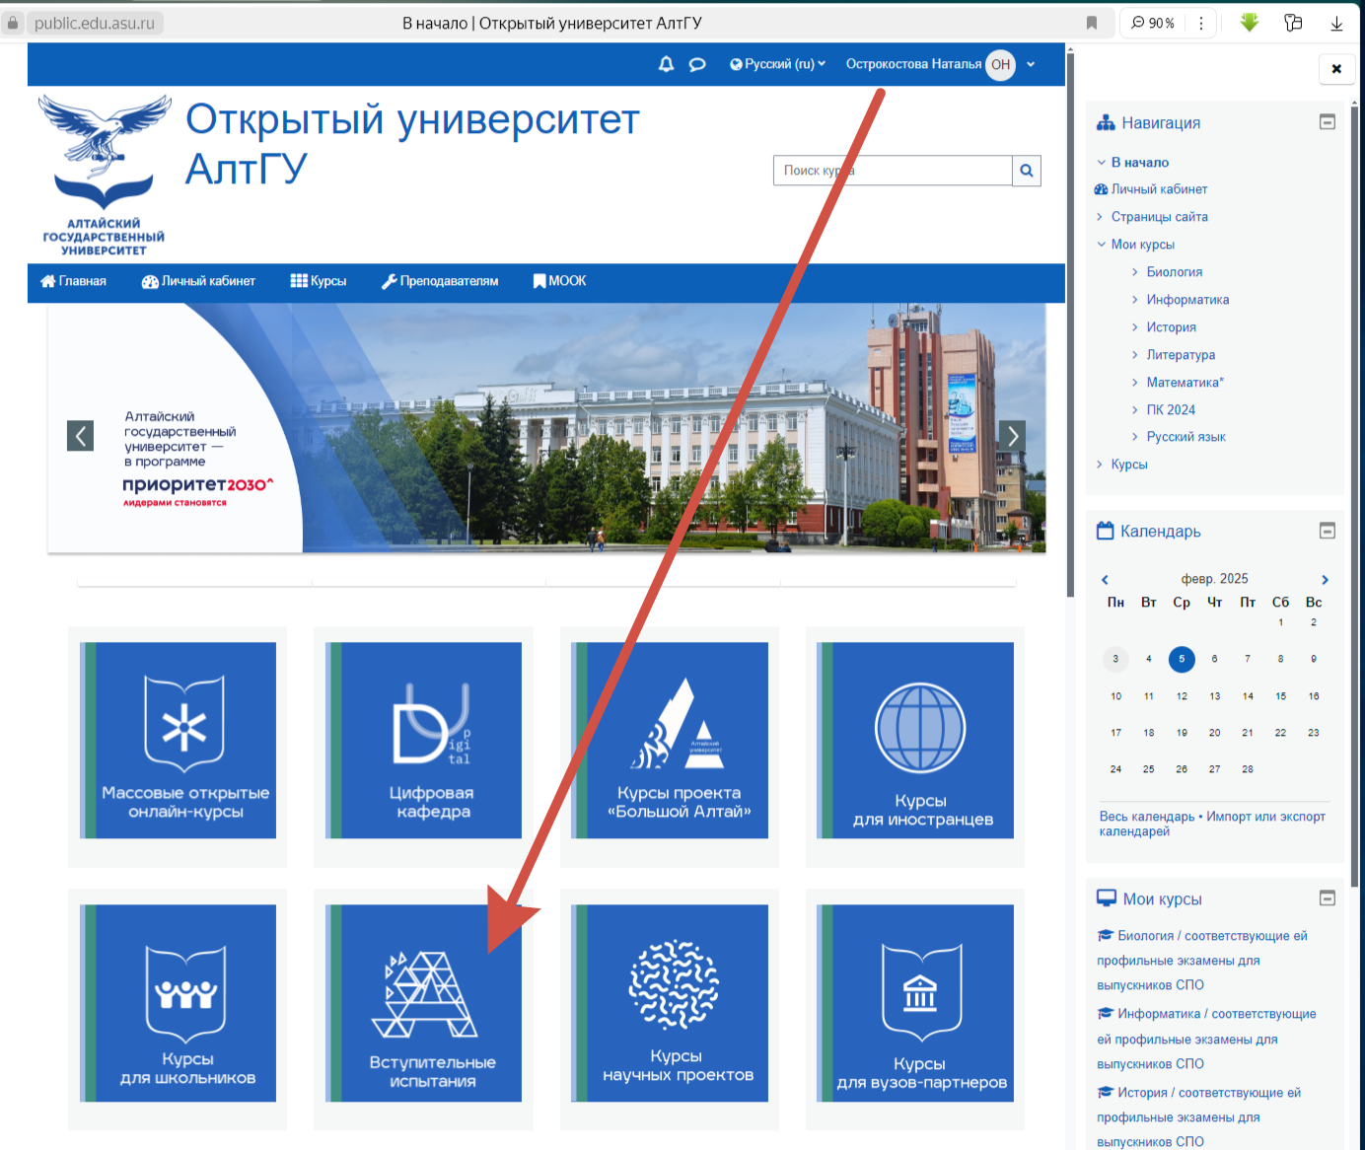
После чего выбираете: «Бакалавриат»
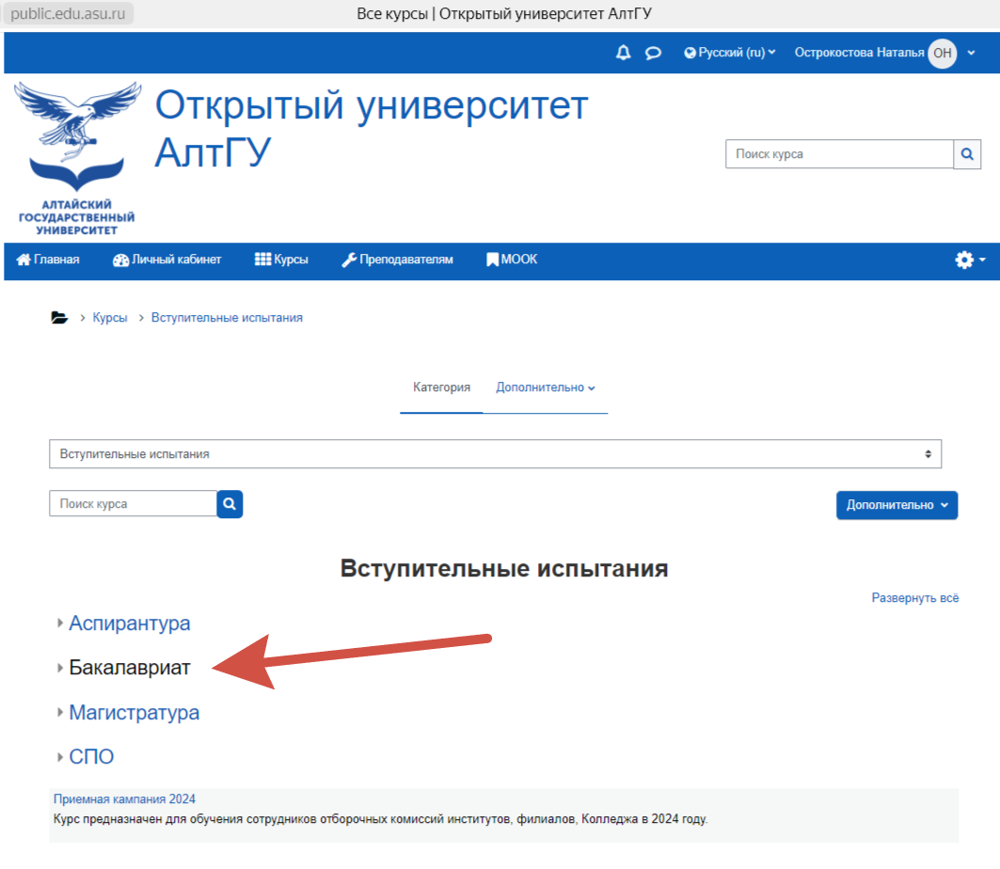
И в новом окно открывается список вступительных испытания.
Совет: через поисковик «Поиск курса» лучше не искать. Просто пролистай вниз.
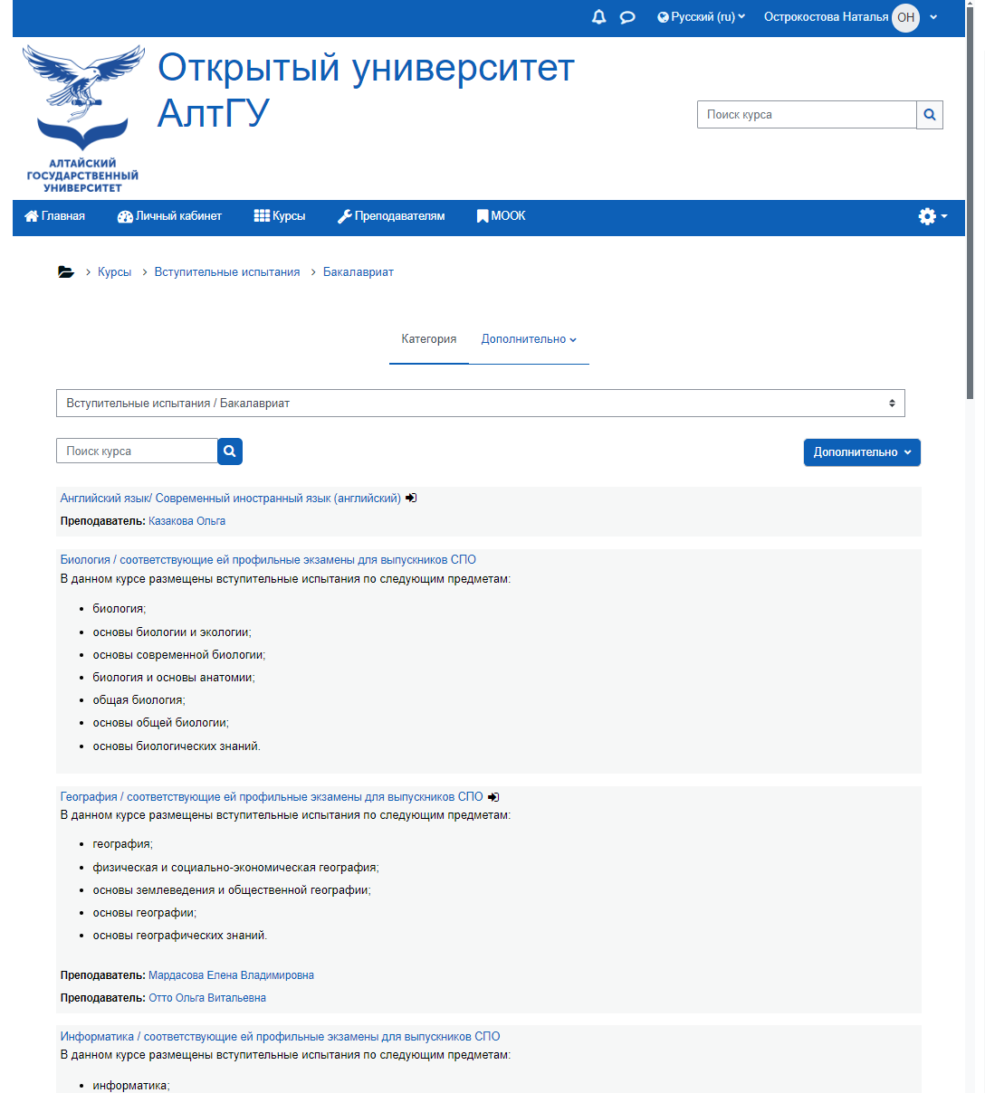
4 шаг. Выбор предмета.
Например, вам необходимо пойти тест по русскому языку. Находите курс русский язык.
Заходите и выбираете кнопку: «Записаться на курс».
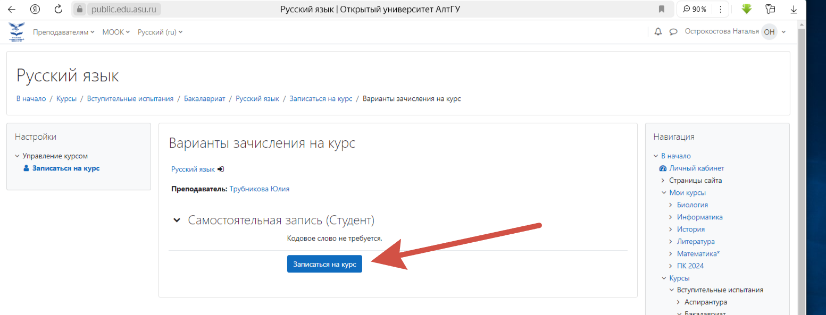
После записи у вас откроется курс.
Вы выбираете: «Демонстрационный тест».
Все остальные тесты предназначен для экзамена.
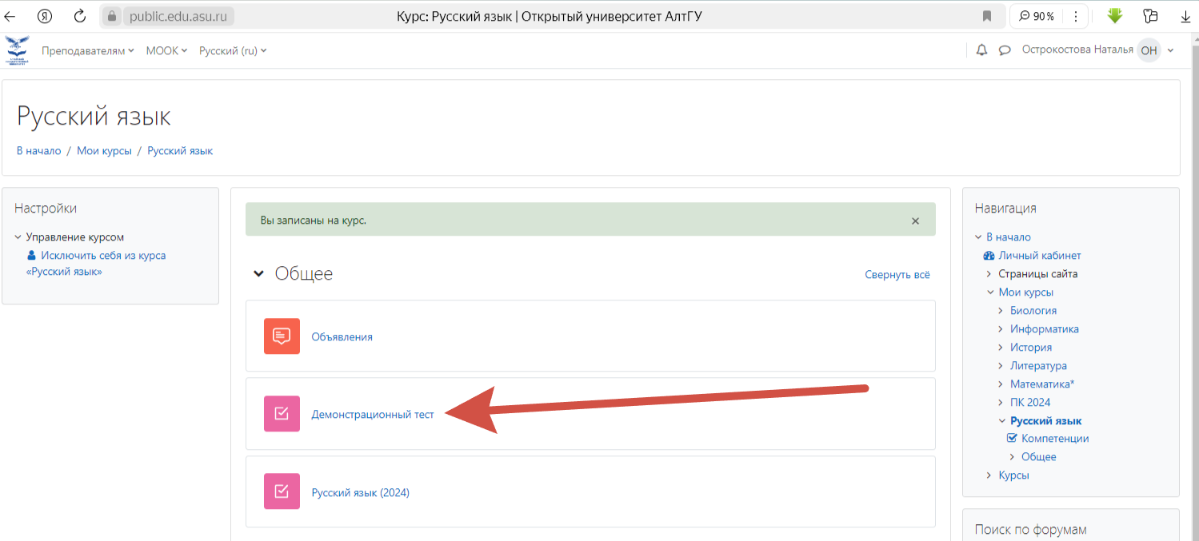
5 шаг. Направления и вступительные испытания.
